ДП «ДГ «Борки» ІОБ НААН»

Фото
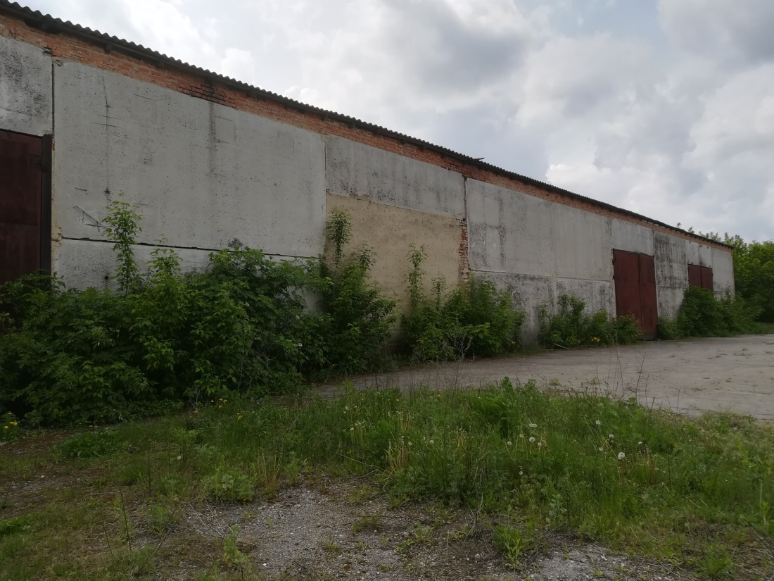
Нежилової будівлі (зерносклад) З-1
Загальна площа - 1347,5 кв.м.
Адреса: вул. Центральна, 2е, с. Бірки
Рік побудови – 1990

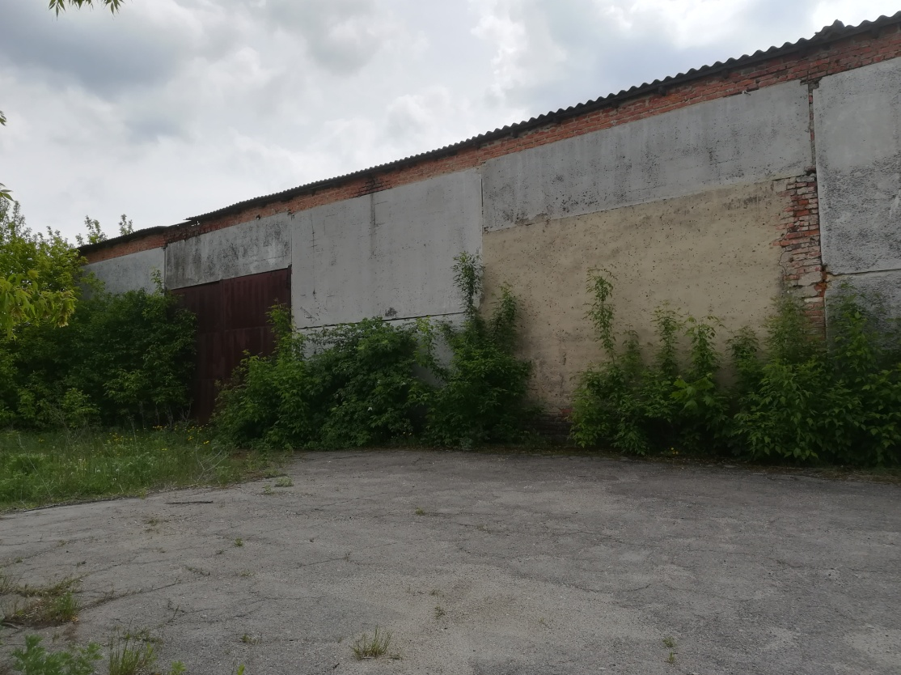

В.о. директора ___________ О.Є. Татіщев

